www.maturski.org
Оља Ивањицки
„Ја не идем за успехом него за трајањем, не само док сам ту, него и када не будем била ту. Да све остане и траје. То је мој пут.“
Олга Оља Ивањицки рођена је 10. маја 1931. године у руској болници града Панчева, као дијете руских емиграната. Њени родитељи, Вероника Михаиловна Пјотровска и Василиј Јаковљевич Васиљенко Ивањицки, дошли су у Србију ношени вихором октобарске револуције. Отац јој је био царски официр, мајор.
Дјетињство је провела у Крагујевцу, гдје јој је отац био запослен у Војно - техничком заводу, али кад год би је упитали за завичај она би одговарала да би то требала бити Русија. Припадништво руском народу осјећала је највише у ономе што је осјећао и њен отац, а то је смисао за математику, за ту врсту прецизности. То је касније пренијела и на своје слике.Прерана смрт мајке обиљежила је Ољин период одрастања и, како сама каже, иако је имала бабушку која се о њој бринула, недостатак мајке није могло ништа надокнадити.Успомене из дјетињства нису биле баш веселе јер су након рата дошли глад и немаштина. Оно што добро памти везано је за фотографије, толико да се врло добро сјећа дворишта фотографске радње зване Фото Черне.
У Крагујевцу борави све до одласка на Академију ликовних уметности у Београду. Иако је уписала вајарство, она се од самог почетка углавном бавила сликарством. На Академији је дипломирала 1957. године у класи професора Сретена Стојановића. Након завршених постдипломских студија (1962) добија, као посебно признање, Фордову стипендију за наставак студија у Сједињеним Америчким Државама, а послије тога, 1972. године добија прилику да учествује у програму Фулбрајтове фондације „Artist in residence - Rhode Island School of design“.

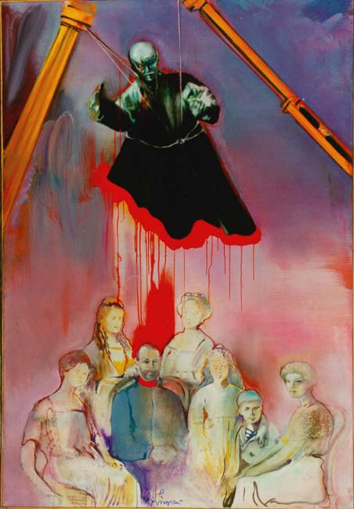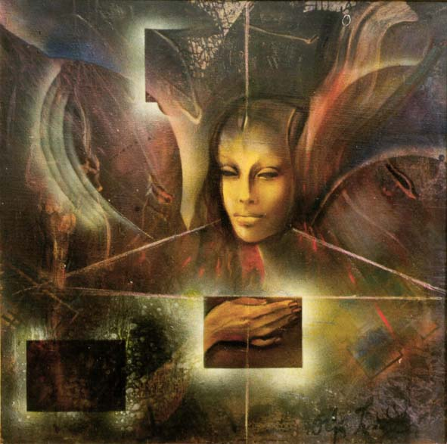
Руска слика Врховно биће
Са жељом да помогне у афирмацији младих умјетника, Оља се прихвата посла и са групом сарадника оснива Ниш арт фондацију, а 2007. године основала је Фонд Олге Оље Ивањицки, а све у намјери оснивања Музеја Оље Ивањицки.
Оља Ивањицки излагала је самостално 87 пута. Њене слике красе зидове галерија и музеја широм свијета (Музеј Метрополитен у Њујорку, Музеј модерне умјетности у Њујорку, Музеј Санта Барбара у Калифорнији, Музеј савремене уметности у Београду, Народни музеј у Београду, Музеј модерне умјетности у Скопљу, Градски музеј у Ровињу, Историјски архив у Београду, Музеј града Београда, факултету Добс Фери у Њујорку, колекција Филип Беман у Филаделфији, колекција Витезови Малте у Њујорку итд). Сматра се оснивачем поп - арта у Београду, а умјетнички перформанси које је приређивала многе су остављали без даха. Проналазила је одбачене, безвриједне предмете и претварала их у умјетничка дјела. Како наводи Бранко Кукић: Са својим саучесницима и саговорницима Оља Ивањицки бавила се проблемима будућности, али многе од њих је управо та будућност узела под своје и самлела их својим левијатанским чељустима, не оставивши ни траг једног заноса. Будућност је те трагове не трепнувши ноншалантно полизала, а уметност је поново отшкринула врата новој идеологији.
Изабрана је за најбољег југословенског сликара двадесетог вијека, на основу гласања спроведеног међу југословенском публиком. Носилац је Седмојулског признања и Вукове награде за животно дјело.Добила је и награду „Златни беочуг“ за животно дјело Културно - просвјетне заједнице Београда. У свијету су јој додијељене бројне награде и признања, а неке од њих су:
- IBC Cambridge - „Међународна жена године“ (1995)
- ABI - Међународни биографски центар из Кембриџа и Амерички биографски институт - „Међународна жена године“ (1998)
- IBC Cambridge - „Водећих 2000 интелектуалаца свијета“ (1999)
- IBC Cambridge - „Изузетни појединци 20. вијека“ (2000)
- IBC Cambridge - „Водеће живе легенде свијета за 2001. годину“ (2001)
- Замјеник гувернера Америчког биографског института
- Замјеник директора Међународног биографског центра у Кембриџу
Ољин стваралачки рад обухватао је и разне пројекте, од архитектуре до модног дизајна. Током 2003. и 2004. године урадила је пројекте за нови трговински центар у Њујорку, под називом Big Apple Twins - Ground and Sky Zero Memorial, затим пројекат двију грађевина за Марс, мушка и женска зграда, назване Matrimonial Buildings. Учествовала је и на конкурсу за меморијални центар у Њујорку, пројектом Memorial Sphere. Направила је пројекат моста преко Дунава у Београду, назван Belgrada Time Gate, а учествовала је и на конкурсу Nasca Observatory Lodgeу Перуу. Опробала се и на такмичењу за аутомобил блиске будућности у организацији француског пежоа. Од 2005. године радила је неколико модних колекција у сарадњи са Модном кућом „МОНА“, које су биле посвећене Тесли и Његошу. У Народном позоришту Београд била је костимограф у оперети Слепи миш Јохана Штрауса.Године 2006. Оља Ивањицки ради на оснивању Салона музеја Медиале, у оквиру Истроијског музеја Србије.
О животу и раду Оље Ивањицки приређено је неколико монографија:
- Бора Ћосић - Оља (1984)
- Драгош Калајић - Оља Леонардова кћи, АФА (Alpine Fine Arts) (1984)
- Мултимедијална монографија, компакт диск - Оља, радионица душе (1999)
- Оља Ивањицки - Очекивање немогућег, Philip Wilson Publisher, Службени гласник, Београд, Гајо, Подгорица, на српском, руском и енглеском језику

Поред тога што се бавила ликовном умјетношћу, Оља је правила излете и у књижевност. Талентована „од главе до пете“, ова умјетничка икона српске културе успјела је да се искаже и путем писане ријечи. Поезија Оље Ивањицки је, како каже велики српски писац и сликар Момо Капор, песма у прози, загрцнута, ритмична и снажна. О томе како је видјела и доживљавала поезију, Оља Ивањицки је изјавила: Поезија је као и сликарство. Све док слика не изађе из атељеа, везана је за собу, мир и мало људи. Е, кад се измести, почиње њен нови живот. Неке срећније слике, које доспију на зидове музеја, повлашћене су да буду гледане, али им можда то гледање смета. Можда највише воле кад се погасе светла и онда ћуте тамо у мраку, имају свог чувара и дишу само за себе. Њена умјетничка филозофија, то кокетирање са будућношћу, карактерише, већином, њену поезију. Тај животни став, то медиално вјеровање, проналазимо и у њеној пјесми За нови почетак, гдје каже:
Обраћам се Новом добу/ У коме ће све бити могуће одмах/ На нежни додир/ На мали знак пажње/ На отисак палца и звук имена/ На једва приметну бору/ На подрхтавање женица...
За живота је објавила:
- Огледало љубави, преписка Оље Ивањицки и Леонида Шејка, „Силмир“, Београд, 1995.
- Олуја мозгова, разговори са Ољом Ивањицки, приредила Љубинка Милинчић, КОВ, Вршац, 1995.
- Видела сам пре и после, песме и есеји, приредила Сузана Спасић, „Интерпрес“, Београд, 1998.
- Вечни услов, поеме, приредила Сузана Спасић, „Новости“, Београд, 2008.

Оља Ивањицки преминула је 24. јуна 2009. године у Београду, након операције срца. Сахрањена је 27. јуна 2009. године у Алеји заслужних грађана на београдском Новом гробљу.

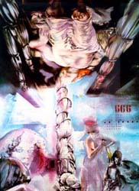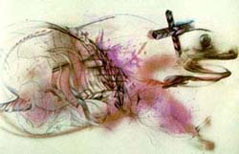
Апокалипса Саламандер са крстом

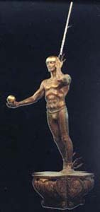
Меркур, скулптура

МЕДИАЛА

Године 1957. са групом сликара - Леонидом Шејком, Милићем од Мачве, Светозаром Самуревићем, Миром Главуртићем, Костом Брадићем, Синишом Вуковићем, Милованом Видаком и другим - Оља Ивањицки основала је групу Медиала коју су представљали млади сликари, писци, архитекте, филозофи, композитори. Све њих окупила је једна заједничка идеја: бескрајна љубав према уметности и бескрајно веровање у њене свеукупне моћи. Назив Медиала настао је када је Миро Главуртић спојио ријечи мед и ала. Покушали су да спроведу спајање традиционалних вриједности са савременим токовима, по угледу на умјетност ренесансе и класицизма. Чланови Медиале доводили су својим сензибилитетом спој класичног и модерног у посебан однос, стварајући аутентично виђење свијета. Кодекс групе написао је Милован Видак, а он гласи:
- Чистоћа и јасноћа субјективног виђења полаже право на истраживачки зачетак
- Истинско вођење долази из самог предмета
- Ослободити се страхе и жеље за оживљавањем анахронизма и преживелог света
- Срушити Хегелов зид
- Овладати извођачком техником до нестварног
- При изучавању и посматрњу објективног не занемарити свет рођен из покренутих емоција и импулса
- Треба да будем трезан, усредсређен, будан и одговоран себи. Треба да схватим пролазност формалног привида пробуђења реалности. Не смем изгубити из вида долазак техничке интелигенције, условљене законом и светом деструкције
- Тражити и препознавати могући кључ вечног трајања - жудње ка универзуму људског духа
- Проучавати и упознавати сва подручја која откривају, укључују или искључују дати тренутак свог уобличеног постојања или нестанка, посредног или непосредног битка објективног живота и смрти
- Поштовати сваки стваралачки и истраживачки рад условљен субјективним разлозима, тим пре ако служи људском роду
- Ослобађати се рушилачког и оплођавати градитељски нагон
- Продрети до суштине имагинарног импулса људске природе
- Поимати и разјашњавати материјалистичко постојање света и његово метафизичко отуђење.
Чланови су се окупљали на обалама Саве и Дунава, на Ади Међици, у сојеници на Ади Циганлији, у поткровљу Пеђе Ристића и у неколико кафана у Београду. О програмским начелима Медиале Оља Ивањицки рекла је својевремено: Медиала је покрет који се шири, који се не може зауставити, један покрет који се никада не зауставља. Само човеков живот се завршава смрћу. Покрет траје дуже од човека, има покрета који трају вековима. Нема смрти. Постоји само модификација.
Прва изложба умјетника окупљених око Медиале одржана је 1958. године у Омладинској галерији у Београду, а носила је назив Медиална истраживања. На овој изложби своје радове представили су: Оља Ивањицки, Леонид Шејка, Миро Главуртић и Владан Радовановић. Група Медиала имала је дванаест изложби.

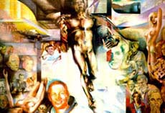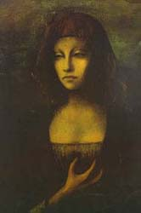
XX век Теута

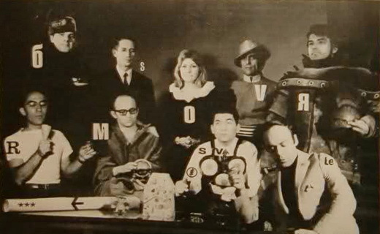
Чланови групе Медиала
Рекли су о Ољи

Јован Ћирилов, драматург и књижевник
Допринос руске емиграције је непроцењив. Иако рођена код нас, у Панчеву, можемо је сматрати последњим изданком руских уметника и интелектуалаца код нас, чиме се она са разлогом поносила. Била је тако колоритна, мудра, даровита да свако ко је једном срео није је могао заборавити. Имао сам срећу да се са њом, својом вршњакињом, последњих година дружим више него раније, захваљујући заједничким акцијама у оквиру „Ниш арт фондације“. Показала је велику веру у младе и дала је свој страсни допринос у избору најбољих међу младим сликарима.

Владимир Величковић, сликар, српски и француски академик
Волели смо Ољу и поштовали је. И као човека, и као уметника. Живела је и стварала у једном свом свету, магичном и фантастичном. Оља и њено сликарство били су једно јединствено биће. Београд је био њена љубав (не знам да ли јој је ту љубав и узвраћао). Остала је у њему, иако је могла да оде. Била је једно мало (велико) медијско чудо и културно добро, незамењива фигура свега онога чиме би се ова средина могла да поноси. Све их је мање таквих. Празнина која ће настати Ољиним одласко биће тешко попуњена...

Неда Арнерић, историчар умјетности, глумица
Неки људи, просто, не умиру. Оља је једна од њих. Лебдеће над нама са својом грандиозном енергијом утканом у њене слике, цртеже, радове... Док ово говорим гледам њен цртеж „Сеоба моје душе поново“. Речи су ту вишак. Имал је богат живот, тежак и богат, а то значи тежак живот.

Борка Божовић, историчарка умјетности и умјетничка директорка београдске Галерије Хаос
Оља Ивањицки је од себе, још за живота, веома вешто и маркетиншки промућурно, направила митску личност. Чаробница, Леонардова ћерка, сва у претеривањима, у привиђањима, помало кичерка. Била је, свакако, посебна, лепа на свој изузетан начин, екстравагантна у сваком погледу, особа за памћење... Оља Ивањицки је била муза и мотор покретач, инспирација целог кружока, покрета, познатог под именом Медиала...

ЛИТЕРАТУРА

- Wikipedia, веб страница
- Вечни услов, Оља Ивањицки, „Новости“, Београд, 2008.
- Ризница српска, веб страница
- Часопис Време, Бранко Кукић, Београд, 2009.

Напомена: Рад израдио и објавио Игор Давидовић.
Oбјављено на сајту: www.maturski.org

Бранко Кукић, Време, Београд, 2009.
Мед - мед као својеврсни еликсир и лијек, а који се вјештачким путем може синтетисати као производ бића сједињених у једној идеји и раду Ала - аждаја, симбол мрака, сукоба и деструкције

